|  |  |
| --- | --- |
| PHÒNG GIÁO DỤC ĐÀO TẠO QUẬN 3 **HỘI ĐỒNG BỘ MÔN MĨ THUẬT** | **CỘNG HÒA XÃ HỘI CHỦ NGHĨA VIỆT NAM  Độc lập – Tự do – Hạnh phúc** |

**CHUYÊN ĐỀ MĨ THUẬT**

**HỌC KÌ II- NĂM HỌC 2024-2025**

Sáng thứ Sáu ngày 11 tháng 04 năm 2025 vào lúc 7g30, Hội đồng bộ môn Nghệ thuật (Mĩ thuật) Quận 3 đã tổ chức chuyên đề “ Ứng dụng chuyển đổi số trong dạy học môn Nghệ thuật – Mĩ thuật theo định hướng phát triển năng lực và phẩm chất cho học sinh” bộ môn Mĩ thuật tại trường THCS Hai Bà Trưng.

Đến tham dự chuyên đề có sự hiện diện quý thầy cô- giáo viên Mạng lưới - Hội đồng bộ môn Mĩ thuật, quý thầy cô giảng dạy bộ môn Mĩ thuật ở các trường THCS Quận 3.

**Nội dung chuyên đề bao gồm:**

- Phần báo cáo chuyên đề: Cô Lưu Mỹ Hương – TTCM nhóm Văn Thế Mỹ- Công nghệ.

Năm học 2024 - 2025 với chủ đề “Kỷ cương trách nhiệm, đổi mới sáng tạo, chuyển đổi số nhằm nâng cao chất lượng giáo dục và đào tạo TP. Hồ Chí Minh”, ngành Giáo dục và Đào tạo Quận 3 tiếp tục nâng cao chất lượng dạy và học, xây dựng trường học hạnh phúc cho học sinh trong toàn Quận; tập trung chuyển đổi số và ứng dụng trí tuệ nhân tạo vào dạy học để bắt kịp với xu thế hội nhập cộng nghệ số.

Trong xu thế chung đó, đội ngũ giáo viên trên địa bàn Quận 3 luôn nhận được sự quan tâm, chỉ đạo, hỗ trợ của Phòng Giáo dục và đào tạo Quận 3 trong việc tổ chức các buổi tập huấn, chia sẻ các tài liệu nhằm trang bị kiến thức và kỹ năng cần thiết cho giáo viên về việc tích hợp trí tuệ nhân tạo (AI), ứng dụng các phần mềm, công cụ dạy học hiện đại vào quá trình giảng dạy và xây dựng học liệu số.

 Tăng cường ứng dụng công nghệ thông tin trong dạy học, thúc đẩy dạy học chuyển đổi số là việc làm rất quan trọng giúp học sinh tiếp cận tốt hơn bài học, tạo tâm thế và hứng thú trong giờ học, nâng cao năng lực phẩm chất cho học sinh theo chương trình giáo dục phổ thông 2018. Thông qua việc đổi mới hình thức dạy học kết hợp ứng dụng công nghệ thông tin, học sinh sẽ hăng say học tập, tạo không khí sôi nổi và hứng thú.

- Phần thao giảng chuyên đề: thầy Phan Thanh Hưng - Trường THCS Hai Bà Trưng.

Theo kế hoạch bộ môn NT - MT của Quận 3 năm học 2024 - 2025, hôm nay trường THCS Hai Bà Trưng thực hiện tiết dạy thao giảng với chuyên đề “HỌA SẮC DÂN GIAN” Tiết dạy thao giảng được thực hiện bởi thầy Phan Thanh Hưng với học sinh lớp 7.10.

Tiết dạy được thầy Phan Thanh Hưng ứng dụng các phần mềm canva, powerpoint, chat GPT. Đó là những phần mềm, công cụ phổ biến nhất, hỗ trợ tích cực cho hoạt động dạy học, giúp cho học sinh sáng tạo để tạo ra các sản phẩm học tập tích cực; nâng cao năng lực, phẩm chất của học sinh trong bộ môn NT - MT. Đồng thời, giáo dục ý thức trách nhiệm của mỗi cá nhân trong việc xây dựng và giữ gìn hình ảnh, cũng như quảng bá các giá trị văn hóa Việt Nam.

**Kiến thức**

- Nêu được nét, màu đặc trưng và hình thức thể hiện của tranh dân gian Hàng Trồng. Chỉ ra được cách vẽ tranh theo hình thức ước lệ của tranh dân gian.

- Vẽ mô phỏng được một bức tranh dân gian Hàng Trống.

- Phân tích được nét, màu trong tranh dân gian Hàng Trống và trong bài vẽ.

**Năng lực**

**a. Năng lực chung**

- Năng lực tự chủ và tự học: Biết chủ động tích cực thực hiện nhiệm vụ học tập được giao, Giúp đỡ các bạn trong nhóm hoàn thành nhiệm vụ học tập.

- Năng lực giao tiếp và hợp tác: Trình bày được suy nghĩ - ý tưởng, lắng nghe – phản hồi tích cực, giao tiếp và hợp tác khi làm việc nhóm.

- Năng lực sử dụng công nghệ: Tìm hiểu, nghiên cứu và sử dụng các phần mền hỗ trợ việc học tập để hoàn thành nhiệm vụ được giao ( phần mềm Canva, Chat GPT, Powerpoint…)

**b. Năng lực đặc thù**

- Nhận biết vấn đề.

- Tìm hiểu vấn đề.

- Chia sẻ được nội dung, cách thực hiện mô phỏng được một bức tranh dân gian Hàng Trống.

- Chia sẻ được trách nhiệm của mỗi cá nhân trong việc xây dụng và truyền bá văn hóa dân tộc.

- Vận dụng được kiến thức đã học để giải quyết vấn đề.

- Tìm kiếm thông tin, họa tiết, chất liệu phù hợp để hoàn thành tốt nhất nhiệm vụ được giao.

**Phẩm chất**

- Có ý thức vận dụng nét đẹp của tranh dân gian trong học tập và sáng tạo.

- Trách nhiệm: có ý thức gìn giữ và bảo vệ truyền bá hình ảnh tốt đẹp của quê hương đất nước.

- Chăm chỉ và trung thực, tự giác thực hiện nghiêm túc các nhiệm vụ được giao.

**MỘT SỐ HÌNH ẢNH CỦA CHUYÊN ĐỀ MĨ THUẬT**

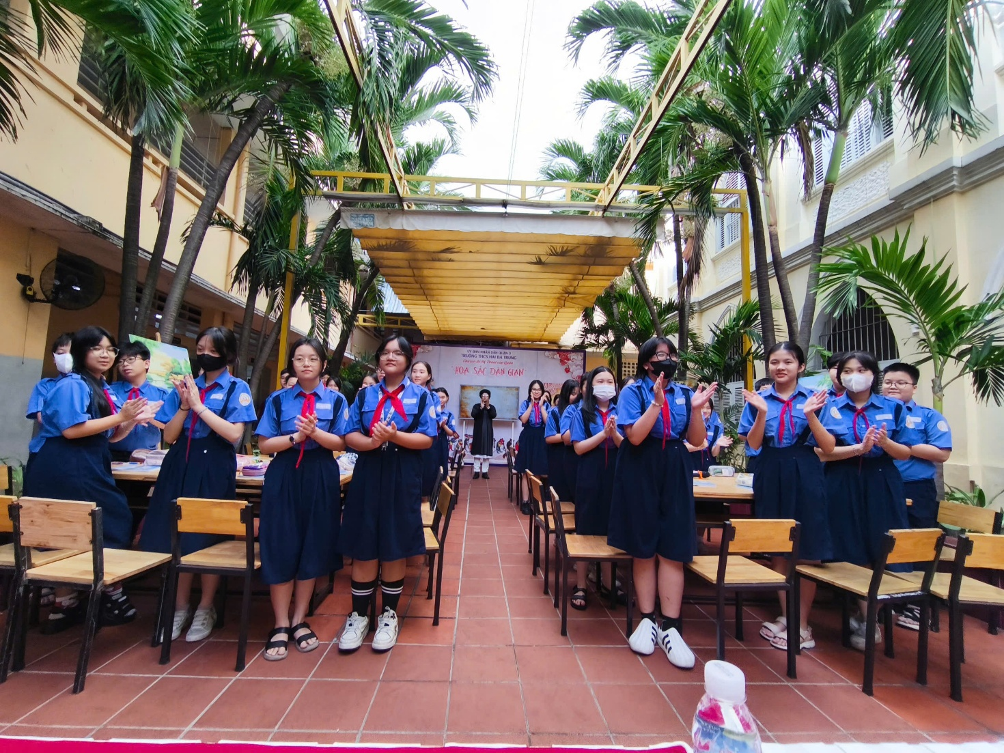

*Hình: Học sinh lớp 7/10 chào đón Thầy Cô về dự chuyên đề*

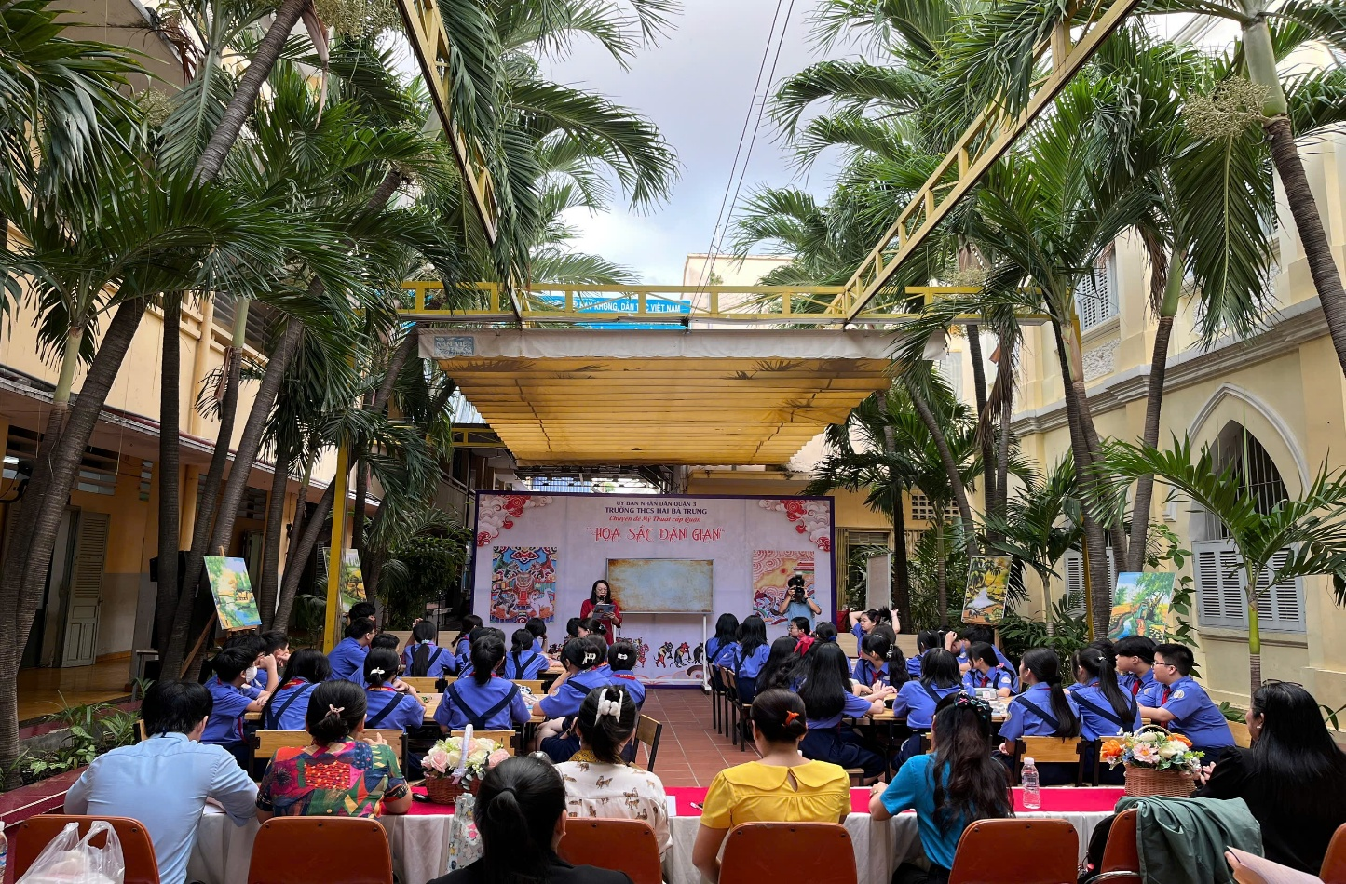

*Hình: Không gian tiết chuyên đề được tổ chức ngoài trời.*

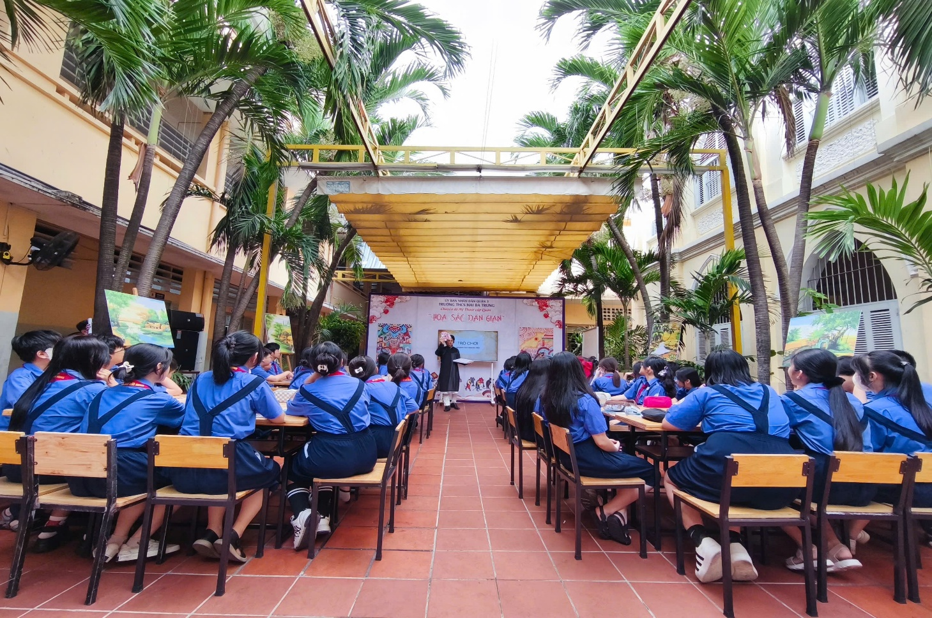

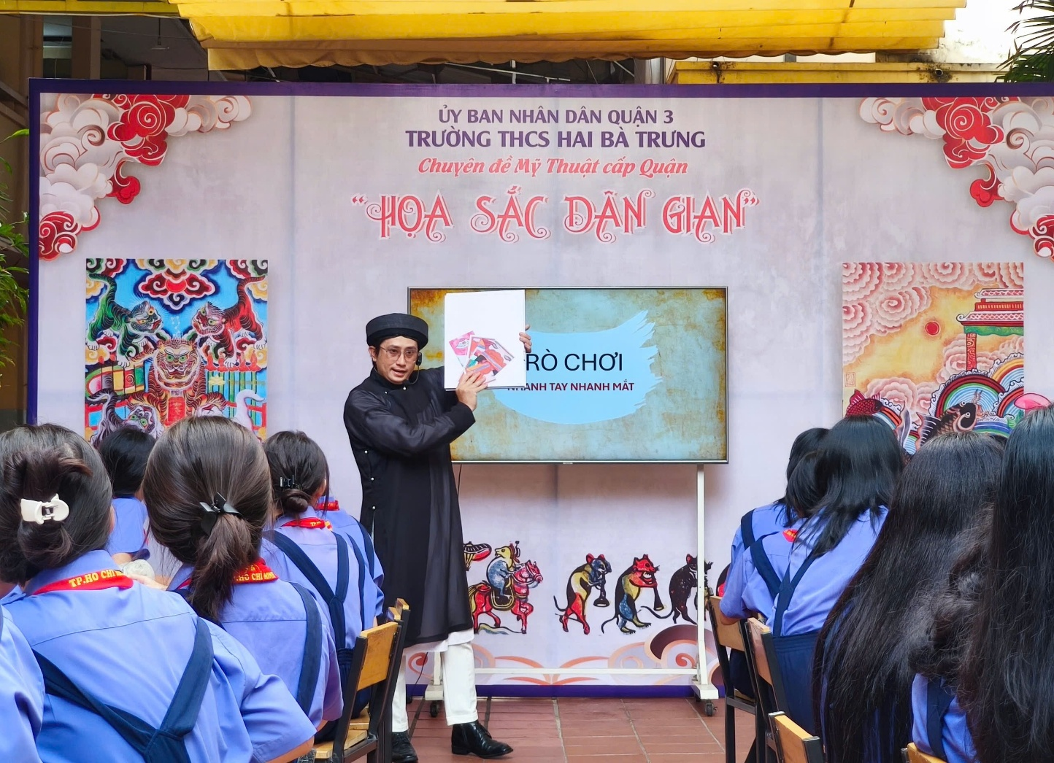

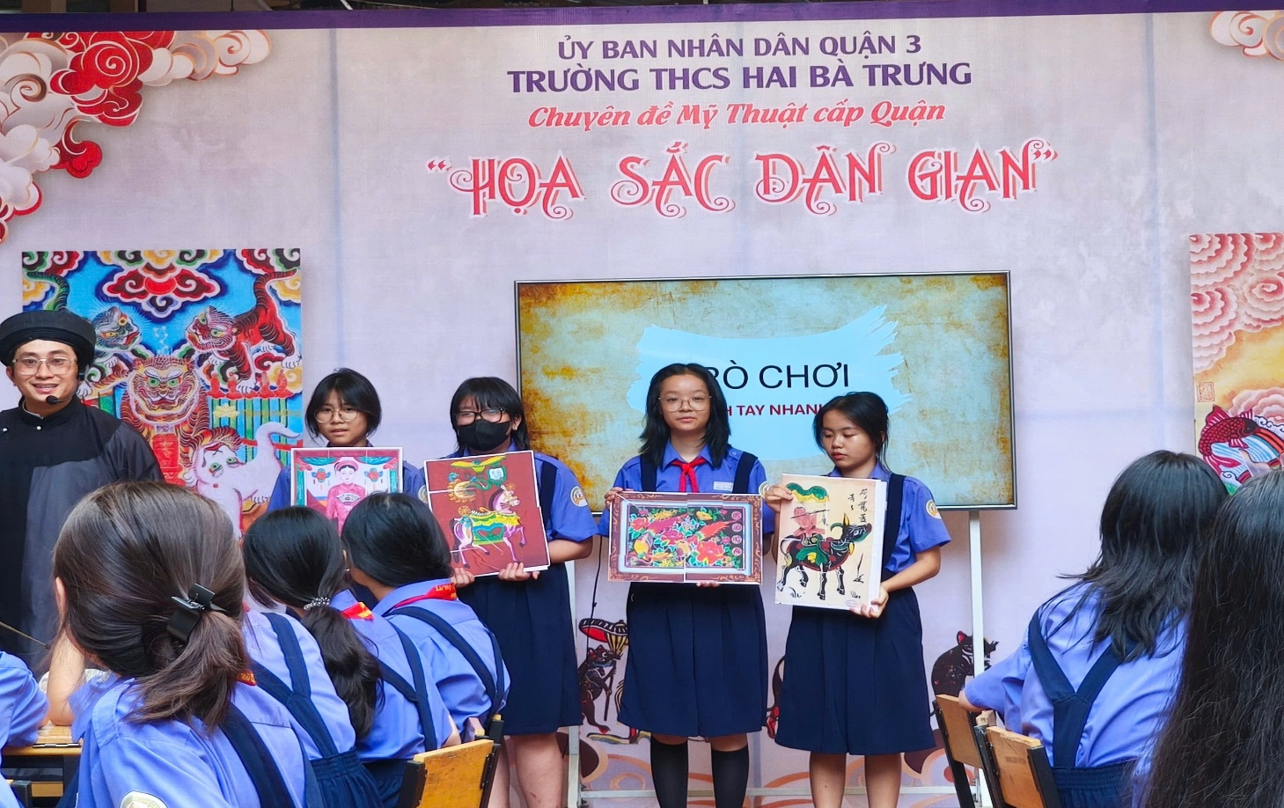

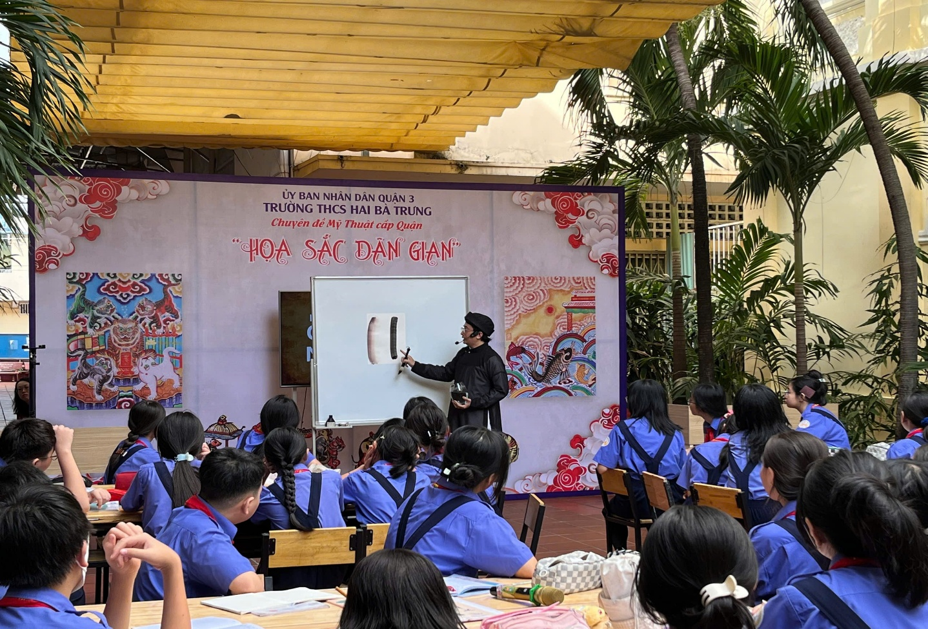

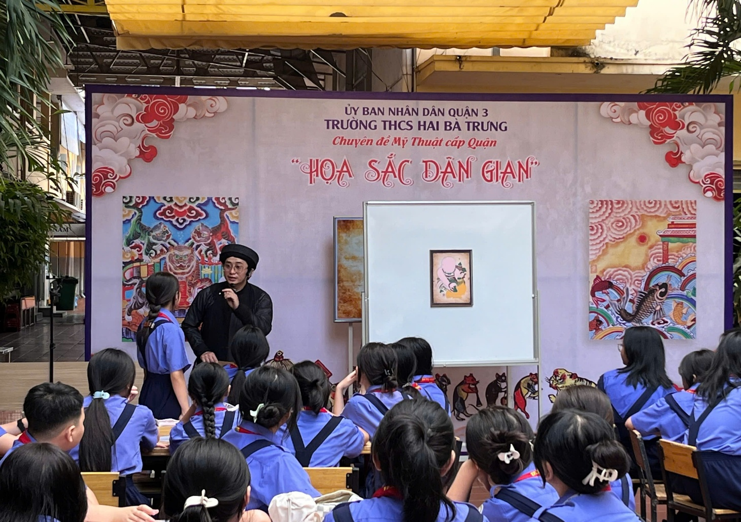

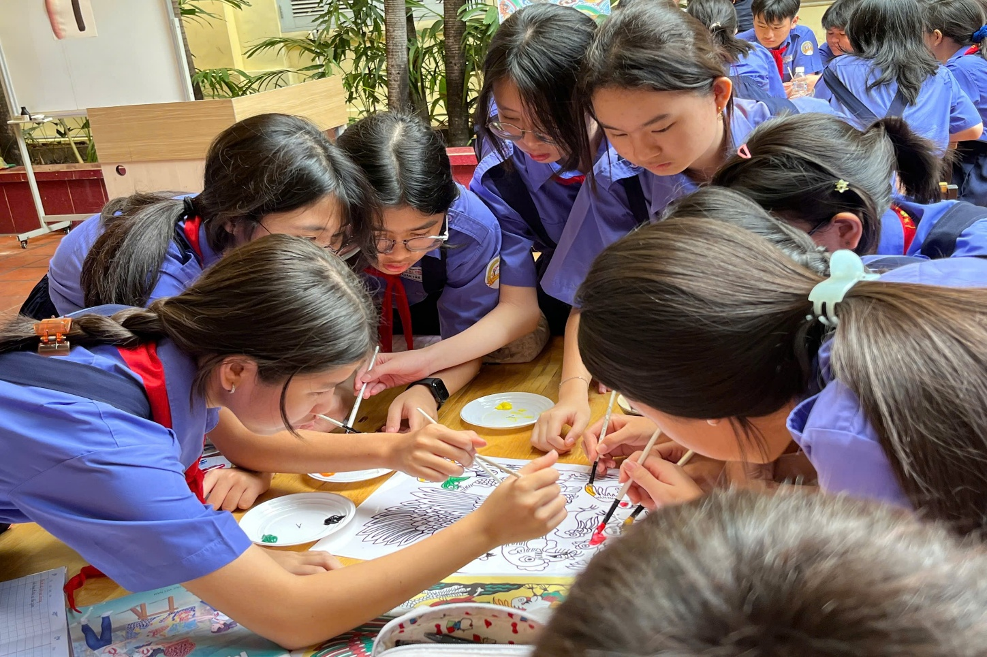

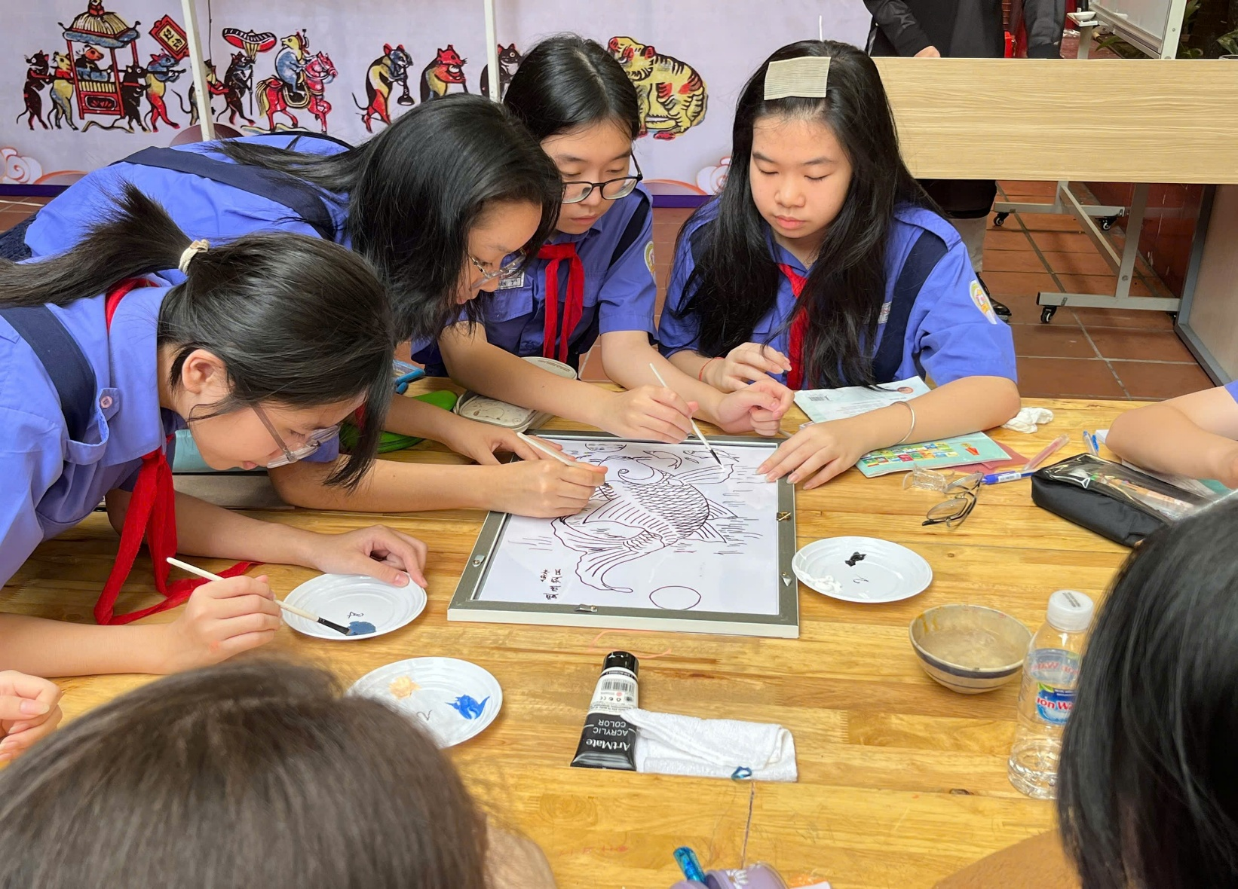

*Hình: Các nhóm thực hành vẽ tô tranh trên kính*

